I GRUPA – OČI
- Kako se osjećamo kada nas neko gleda ljubazno i sa osmijehom?
- Kako izgleda pogled koji nam ne prija i zašto?
- Kako možemo pogledom pokazati pažnju i poštovanje prema drugima?
Osmislite i izvedite koreografiju za svoju strofu.

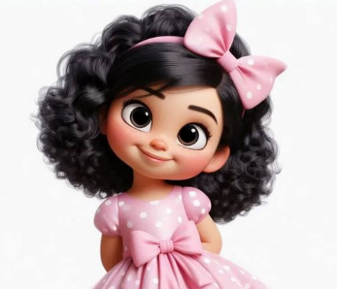

II GRUPA – USTA
- Koje riječi nas obraduju kada ih čujemo?
- Kako se osjećamo kada nam se neko obrati ružno?
- Kako možemo riječima riješiti nesporazum bez svađe?
Osmislite i izvedite koreografiju za svoju strofu.

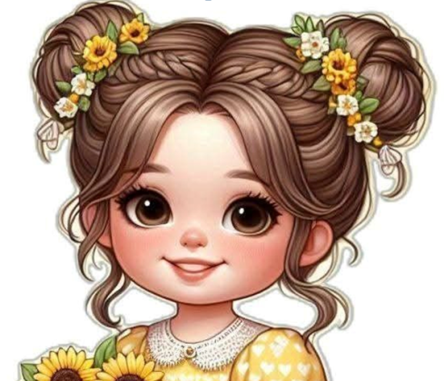

III GRUPA – RUKE
- Kako ruke mogu pokazati pažnju i prijateljstvo?
- Kada nam dodir ne prija i šta tada treba učiniti?
- Kako možemo pomoći drugu bez gurkanja ili povlačenja?
Osmislite i izvedite koreografiju za svoju strofu.


